“言之有理，行之有据”，用研究性思维建设课程

——记双流区名园长叶美蓉工作室2021年12月第二次研修活动
2021年12月12日下午一点半，成都市双流区叶美蓉名园长工作室有幸迎来了成都市园长领航班专家张泽东教授入园指导。参加此次活动的有双流区教育科学研究院学前教育研究室主任叶美蓉以及双流区名园长叶美蓉工作室的全体学员。
首先，工作室成员谢蕾带领张教授及名园长叶美蓉工作室学员教师们一同参观了西航港幼儿园园所环境与班级环创，谢老师从幼儿园外部环境到班级环境为大家详细介绍了教育教学过程中的教师教学支持及儿童学习故事，班级课程推进中的儿童参与痕迹得到了张教授的肯定；随后，在会议室谢老师进一步以西航港幼儿园课程实施方案为依据，从园本文化体系、课程目标、课程结构、课程内容、课程管理及课程评价等方面向大家系统汇报了课程实施架构及具体实施情况，并提出了实施过程中面临的课程建设困惑与大家进行研讨；最后，张教授为大家进行了答疑解惑，对西航港园的课程实施提出了指导性的宝贵意见。
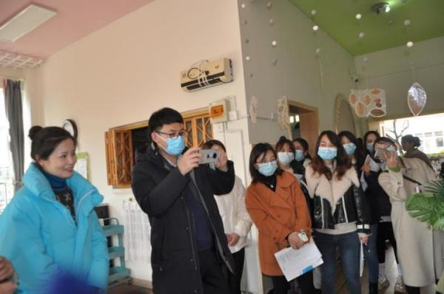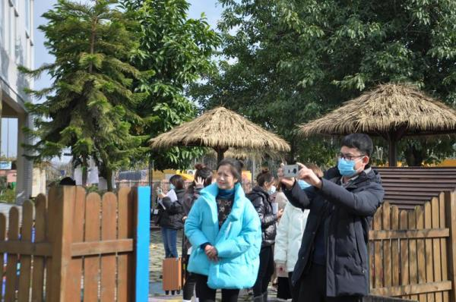
张教授首先肯定了西航港幼儿园将“看见儿童成长，支持儿童发展”的观念落实到一日活动中的教育实践，鼓励我们朝着“看见儿童”的正确方向继续实践前行；其次，张教授对幼儿园课程目标与育人目标进行了指导，张教授提出，幼儿园的育人目标与课程目标的提出应该基于时代背景、理论背景与现实背景，教师应该思考目标与教学实践间的逻辑关系，去厘清园所要培养什么样的幼儿、怎样培养幼儿的问题，让目标的设置与落实都有据可依；此外，张教授认为，幼儿园教师不仅要会做，还要学会学习与思考，要引导教师进行有效阅读，如带领教师团队共读文献、书目并交流分享感受，以夯实理论基础，学会将所做的教学实践提炼到理论层面，以融汇贯通。最后，张教授鼓励我们要用做课题的思维去做课程，不管是育人目标还是课程目标的提出都要言之有理，言之有据，让教学实践有据可依。
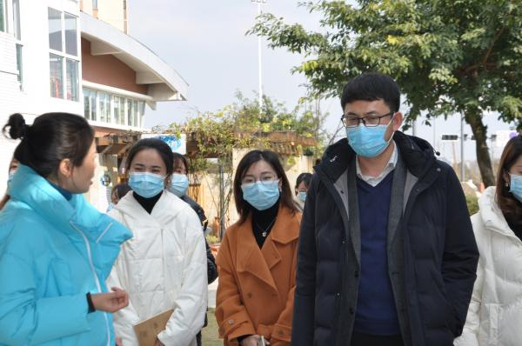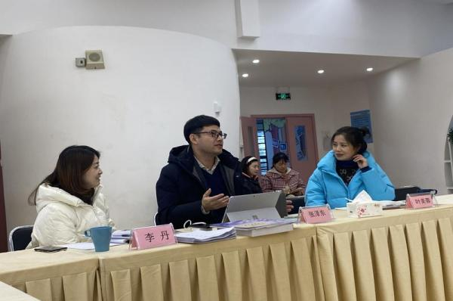
正确的知识引导我们知其然，而正确的思维引领我们知其所以然，用研究的思维建设课程才能将课程建设做得更深、更远。张教授的指导从思维上为大家打开了一扇窗，大家都受益匪浅！
